РОССИЙСКИЙ УНИВЕРСИТЕТ ДРУЖБЫ НАРОДОВ

Добавить к сайту достижения

Абдуллина Ляйсан Раисвона НПИбд-01-21

Содержание

# 1 Цель работы

Добавить к сайту достижения

## 1.1 Задачи

* Добавить информацию о навыках (Skills).
* Добавить информацию об опыте (Experience).
* Добавить информацию о достижениях (Accomplishments).
* Сделать пост по прошедшей неделе. -Добавить пост на тему “Язык разметки Markdown”.

# 2 Теоретическое введение

* Для реализации сайта используется генератор статических сайтов Hugo.
* Общие файлы для тем Wowchemy: Репозиторий: https://github.com/wowchemy/wowchemy-hugo-themes
* В качестве шаблона индивидуального сайта используется шаблон Hugo Academic Theme. Демо-сайт: https://academic-demo.netlify.app/ Репозиторий: https://github.com/wowchemy/starter-hugo-academic

# 3 Выполнение индивидульного проекта

##1

Первым шагом мы заходим в каталог /work/blog/content/home. Здесь ищем необходимые нам файлы (Skiils, Accomplishments, Experince) и редактриуем их. (скриншоты 1, 2, 3,4)

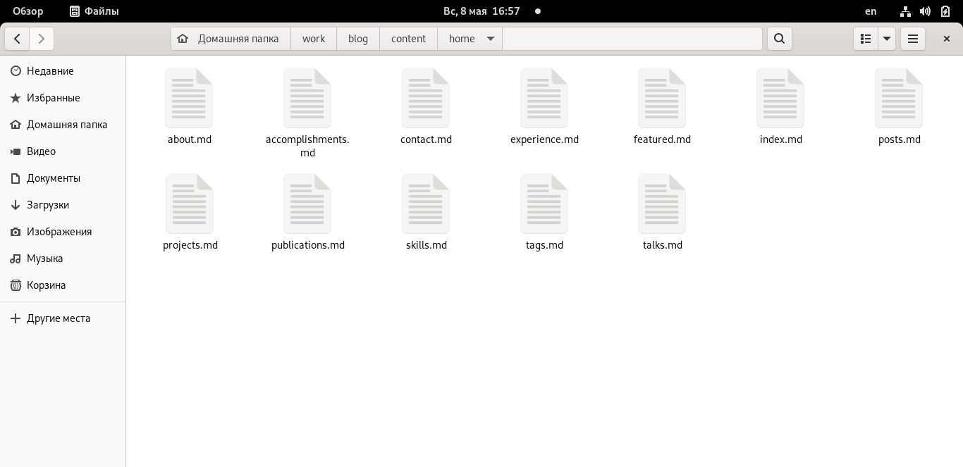

Скриншот 1: Переход в нужную папку

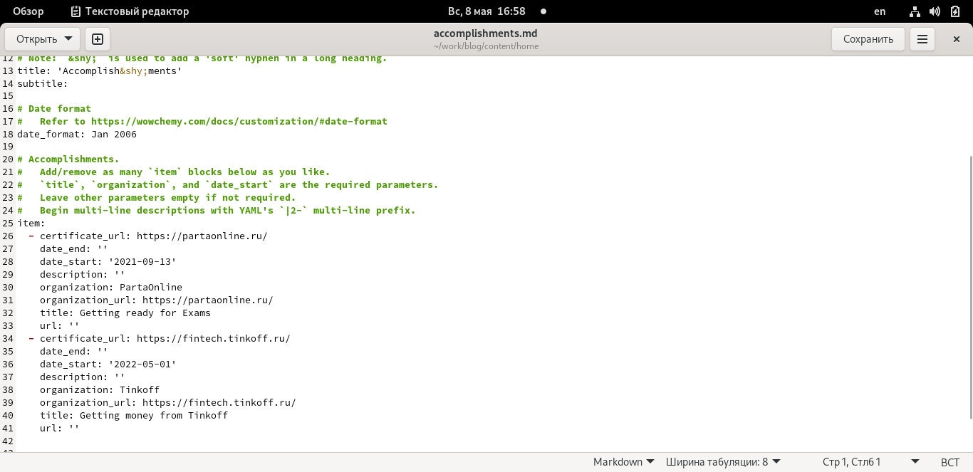

Скриншот 2: Редактирование Accomplishments

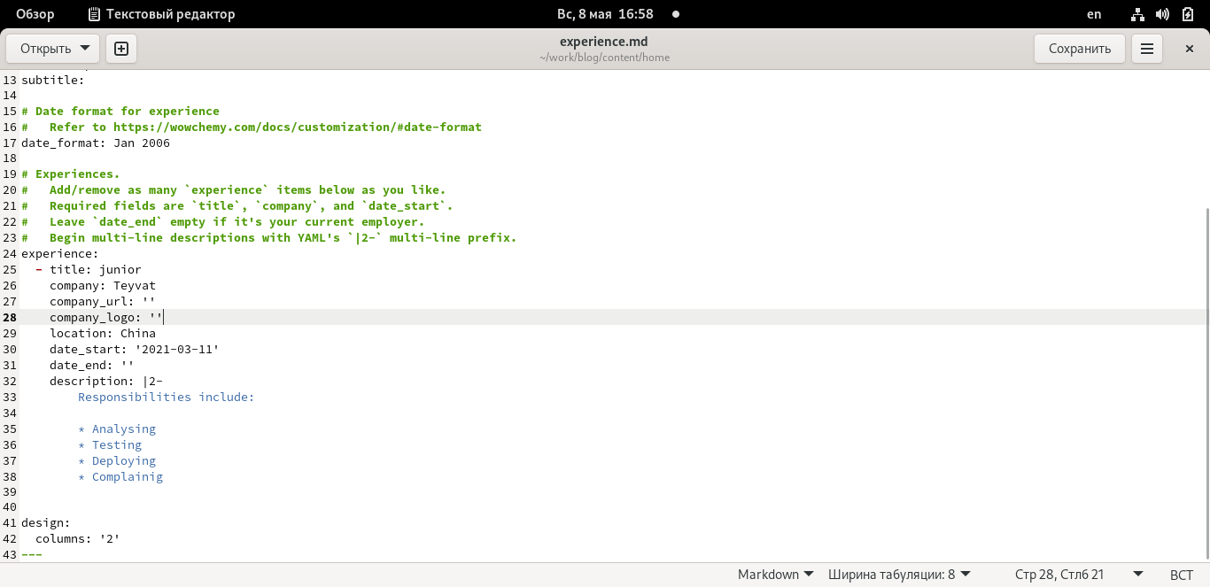

Скриншот 3: Редактирование Experince

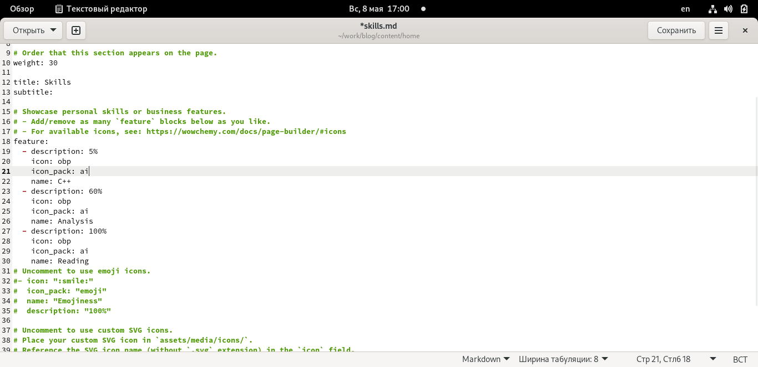

Скриншот 4: Редактирование Skills

##2

Далее мы переходим в /work/blog/content/post. Создаем 2 новые папки для наших постов. Один из них посвещаем прошедшей неделе (lastweek2), второй же - языку разметки Markdown. (скриншоты 5, 6, 7)

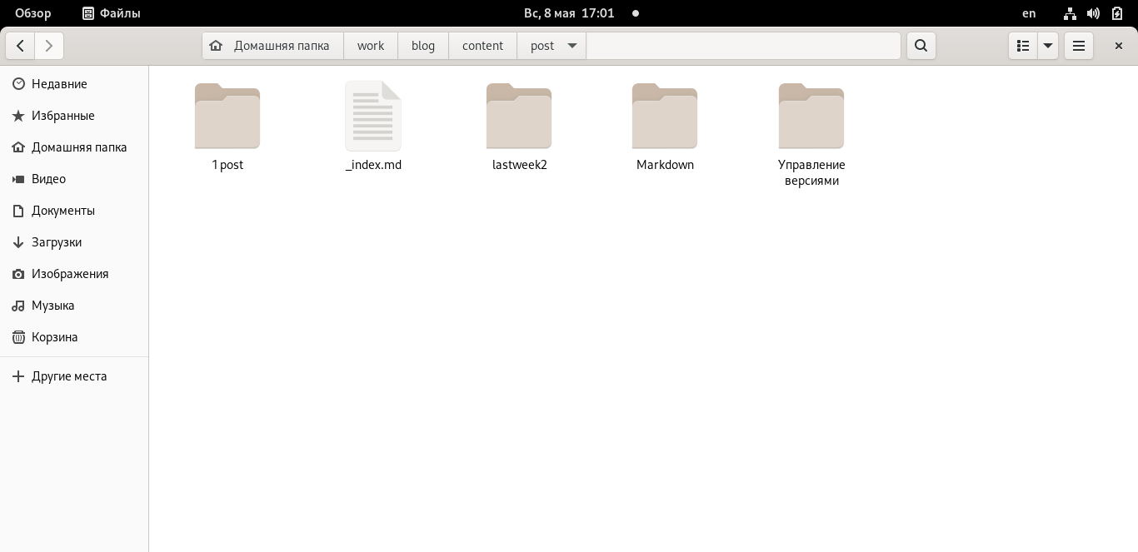

Скриншот 5: Переход в нужный каталог

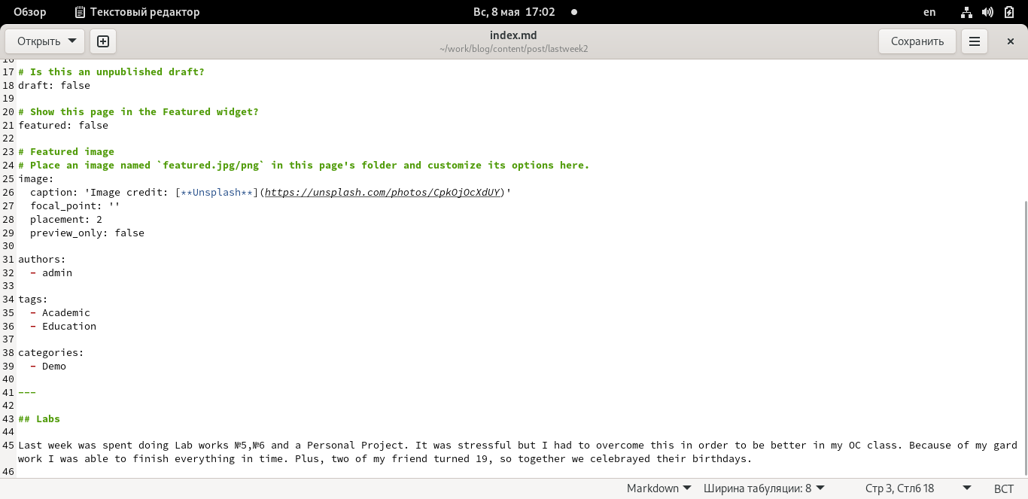

Скриншот 6: Пишем пост о прошедшей неделе

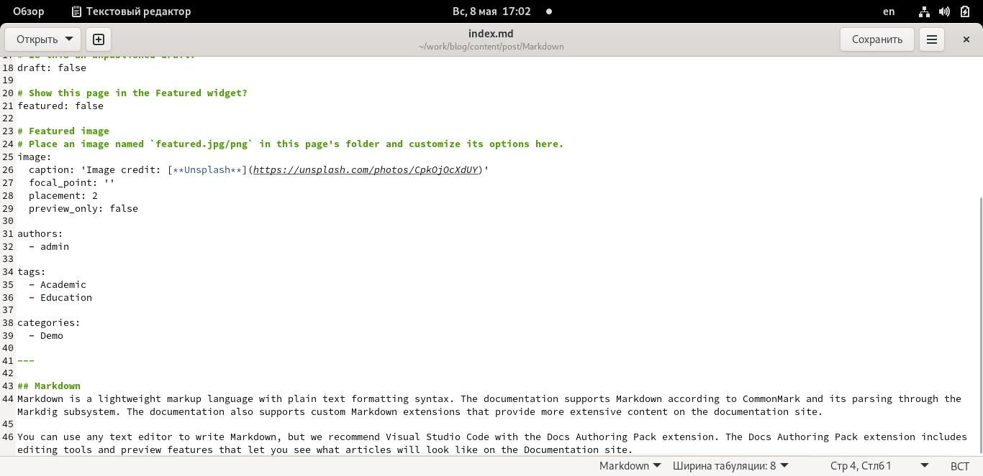

Скриншот 7: Пишем пост про Markdown

##3

Последгим шагом нам остаётся лишь “запушить” всю новую информацию через консоль и убедиться в правильности выполнения работы на нашем сайте. (скриншоты 8, 9, 10, 11, 12)

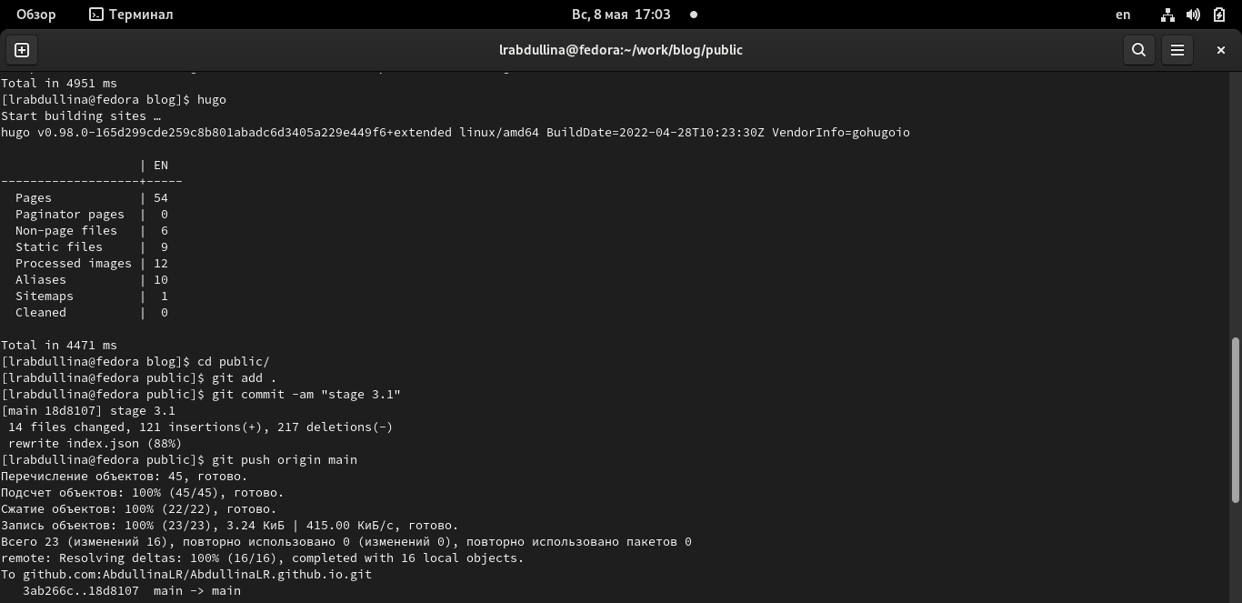

Скриншот 8: Пушим через консоль

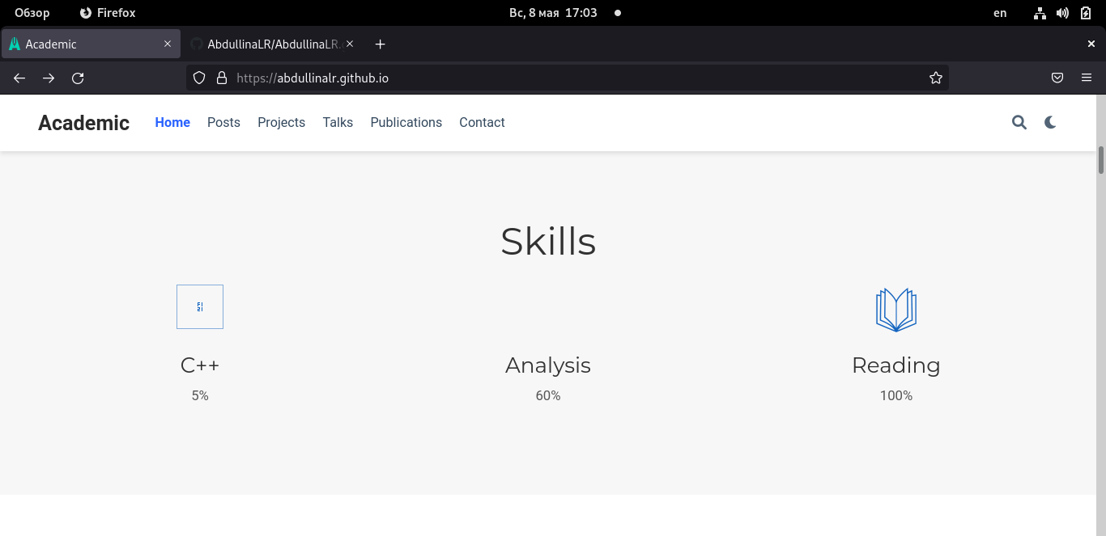

Скриншот 9: Изменение в Skills

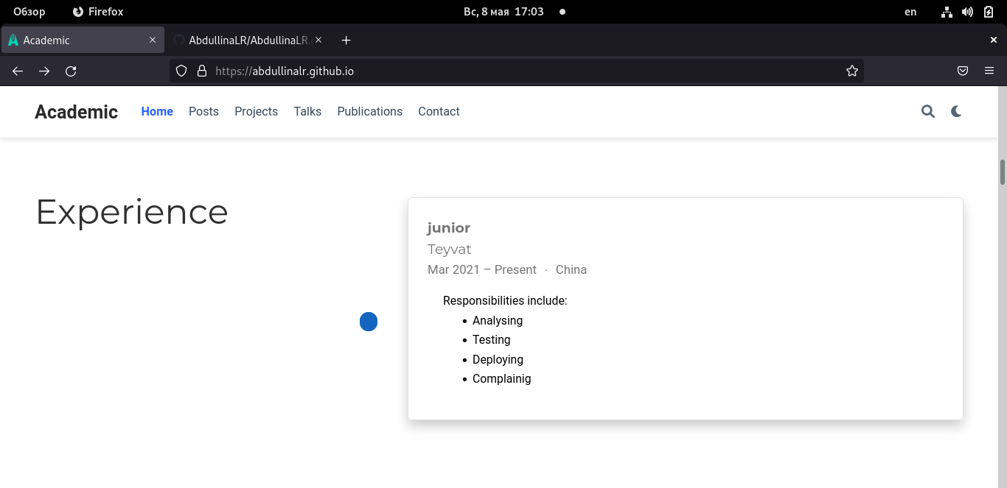

Скриншот 10: Изменение в Experience

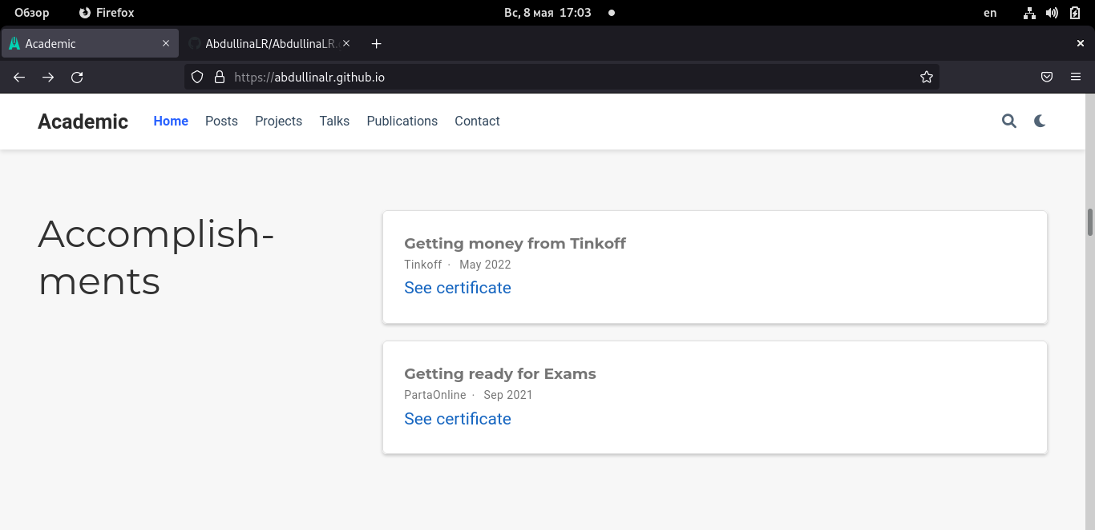

Скриншот 11: Изменение в Accomplishments

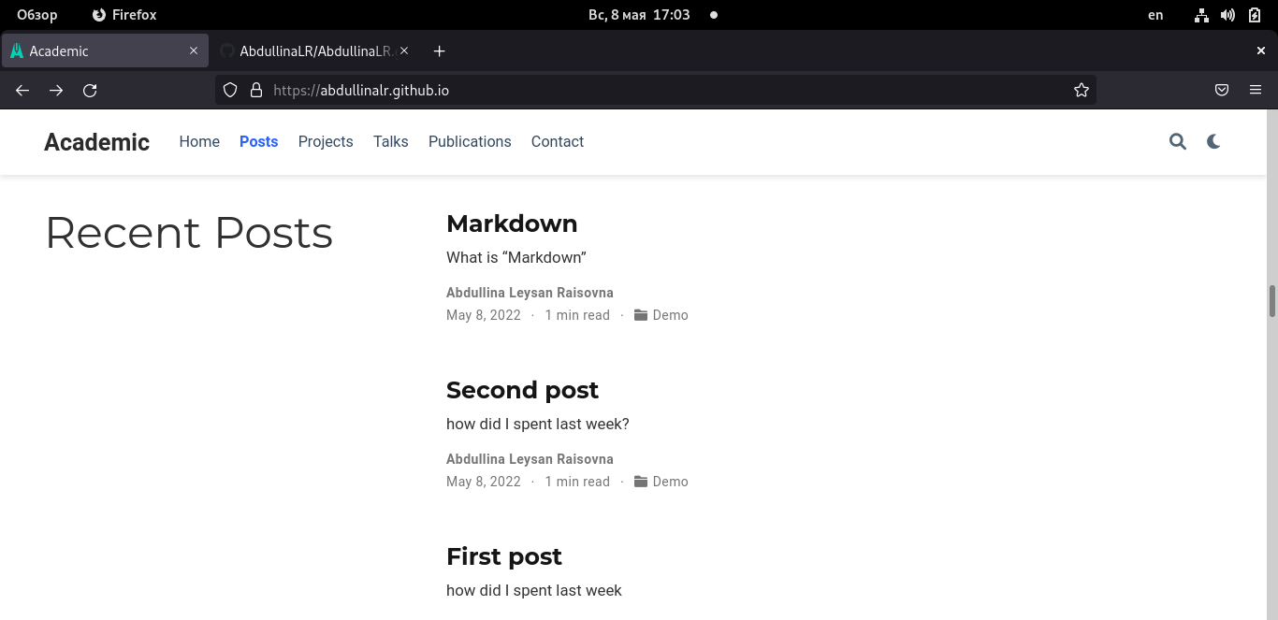

Скриншот 12: Изменения в постах

# 4 Выводы

В ходе лабораторной работы мы смогли добавить к сайту достижения

# 5 Список литературы

https://esystem.rudn.ru/mod/page/view.php?id=862706 https://esystem.rudn.ru/mod/page/view.php?id=862707 https://yamadharma.github.io/ru/course/os-intro/educational-project-researcher-website/ :::